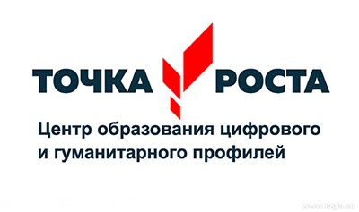
Реализация регионального проекта «Современная школа»
в 2020 году на базе МБОУ Зимовниковская СОШ №10
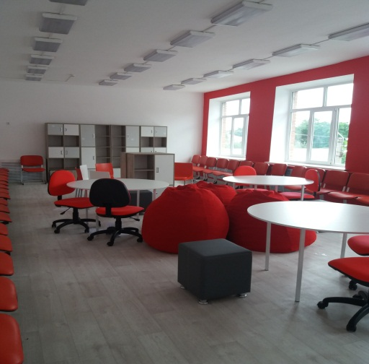
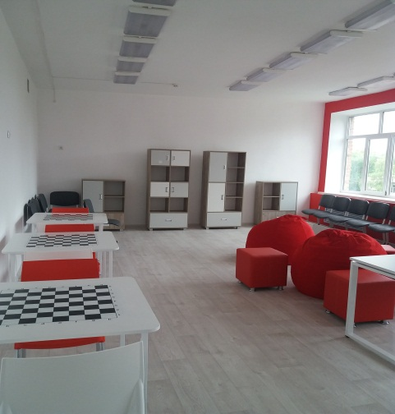
В МБОУ Зимовниковской СОШ №10 продолжается работа по созданию Центра образования цифрового и гуманитарного профилей «Точка роста». Закончен косметический ремонт кабинетов предназначенных для центра «Точка роста», ремонт выполнен в соответствии с фирменным стилем, и дизайн-проектом, привязанным к конкретному помещению. Весь интерьер - от входных табличек до предметов декора будет выдержан в единой цветовой гамме в соответствии с брендбуком. В цели работы Центра «Точка роста» входит повышение качества подготовки школьников, развитие у них современных технологических и гуманитарных навыков. В МБОУ Зимвониковскую СОШ №10 поставлено все оборудование для организации работы в Центре «Точка роста»: оборудование для медиазоны, ноутбуки, квадрокоптер, оборудование для шахматной зоны, оборудование для создания цифровой образовательной среды. Получена и установлена мебель для организации работы центра. Мебель соответствуют рекомендациям по зонированию помещений центра «Точка роста». Особое внимание ребят привлекут яркие пуфы и кресла-мешки, удобные столы и шкафы оригинальной формы. Комфортная обстановка позволит нашим обучающимся активно учиться, познавать новое, открывать для себя новые возможности, заниматься творчеством. Все педагоги, участвующие в работе центра «Точка роста» закончили обучение на платформе elducation.ru по теме «Гибкие компетенции проектной деятельности».

